Tugas Minggu 14
Pemrograman JAVA

Oleh:
Alexander Gracetantiono
NIM( 51170018 )
Rangkuman Minggu 14:
materi: Java GUI Lanjutan

Komponen Dasar Swing:

Komponen dasar swing terdiri dari :

1. Top-Level Container: kontainer dasar dimana komponen lainnya diletakkan (JFrame, JDialog dan Applet)

2. Intermediate Container: kontainer perantara dimana komponen lainnya diletakkan
(JPanel, JScrollPane, JTabbedPane, JToolbar, JSplitPane)

3. Atomic Component: komponen yang memiliki fungsi spesifik dan menerima interaksi langsung dari user (JButton, JLabel, JTextField, JTextArea, dsb)

4. Layout Manager: mengatur tata letak dan posisi komponen dalam kontainer (BorderLayout, BoxLayout, FlowLayout, GridBagLayout, GridLayout)

5. Event Handling: menangani event yang dilakukan user (klik mouse, ketik keyboard, perbesar frame, dsb)

Top-Level Component:
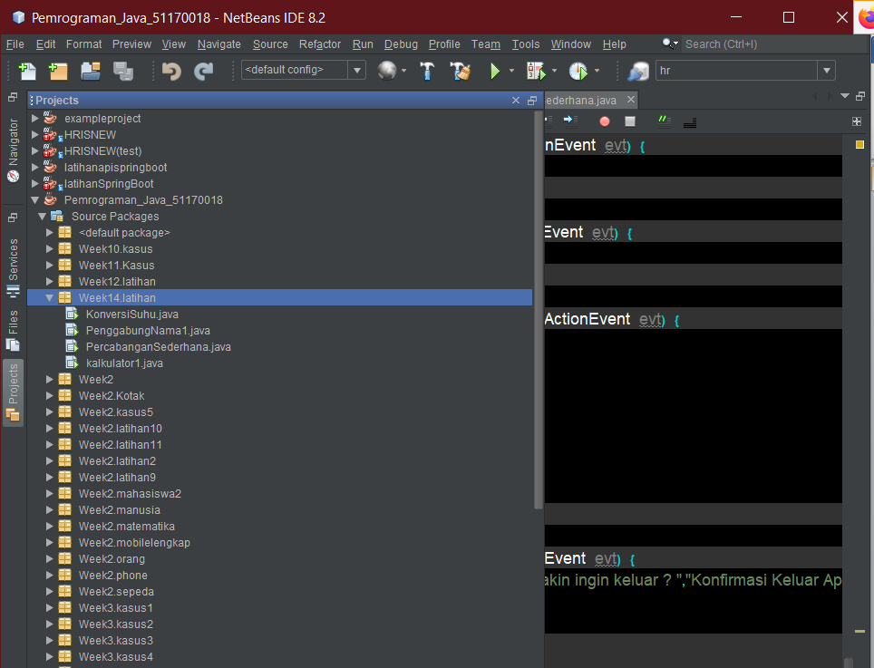

Intermediate Container:
Example Pallete
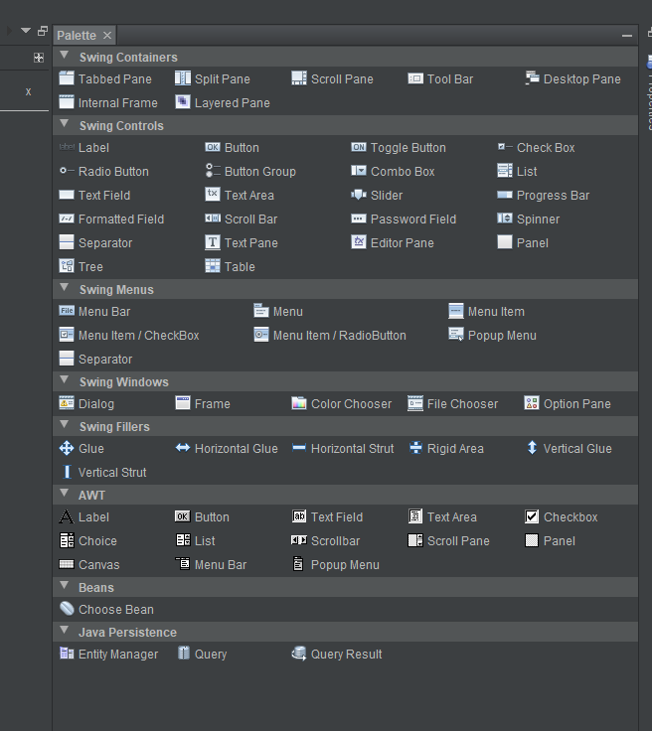
Atomic Component:
Example Jlabel
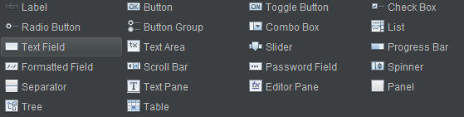

Layout Manager:
Latihan 1:
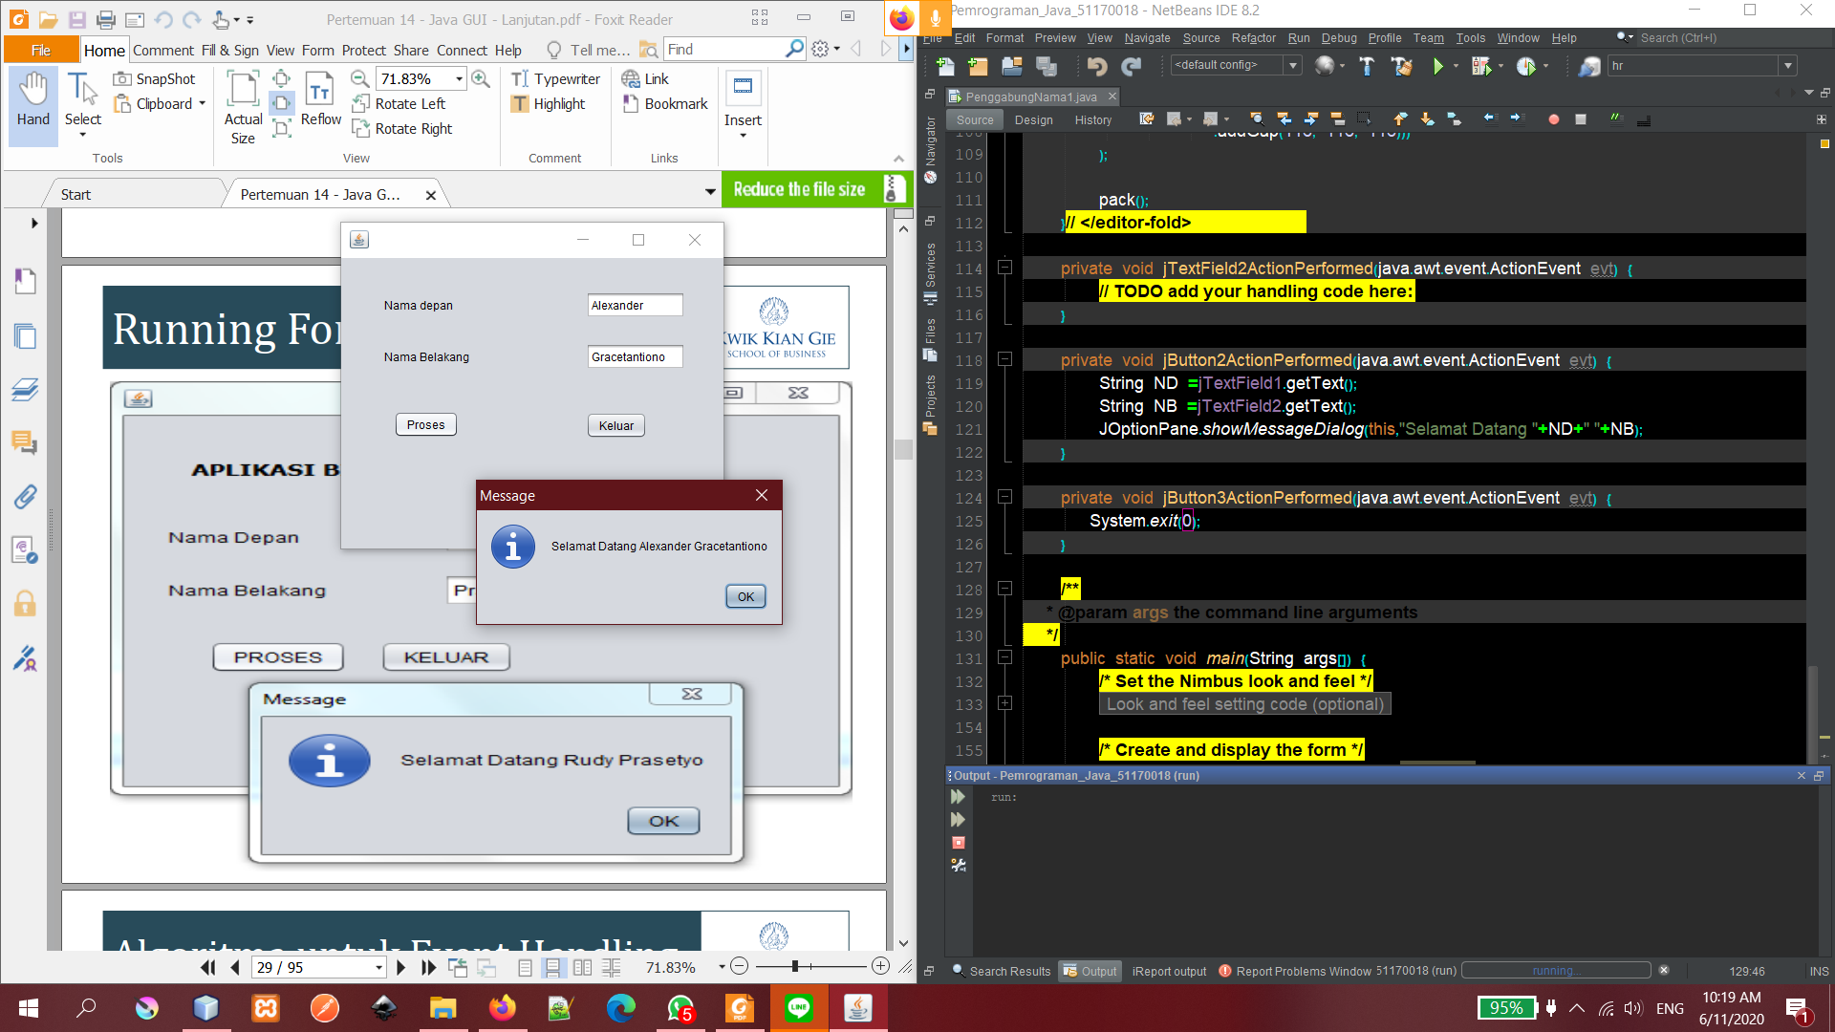

Latihan 2:
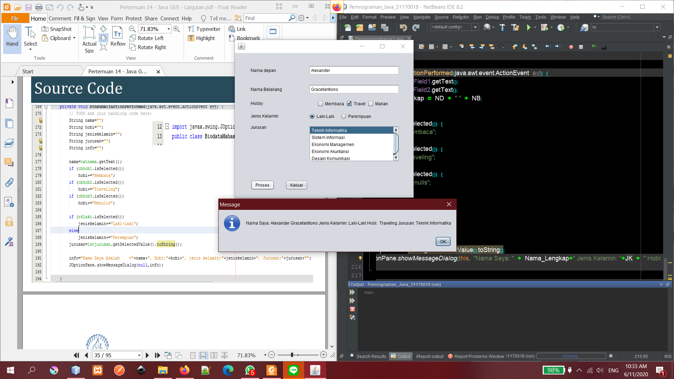
Latihan 3:
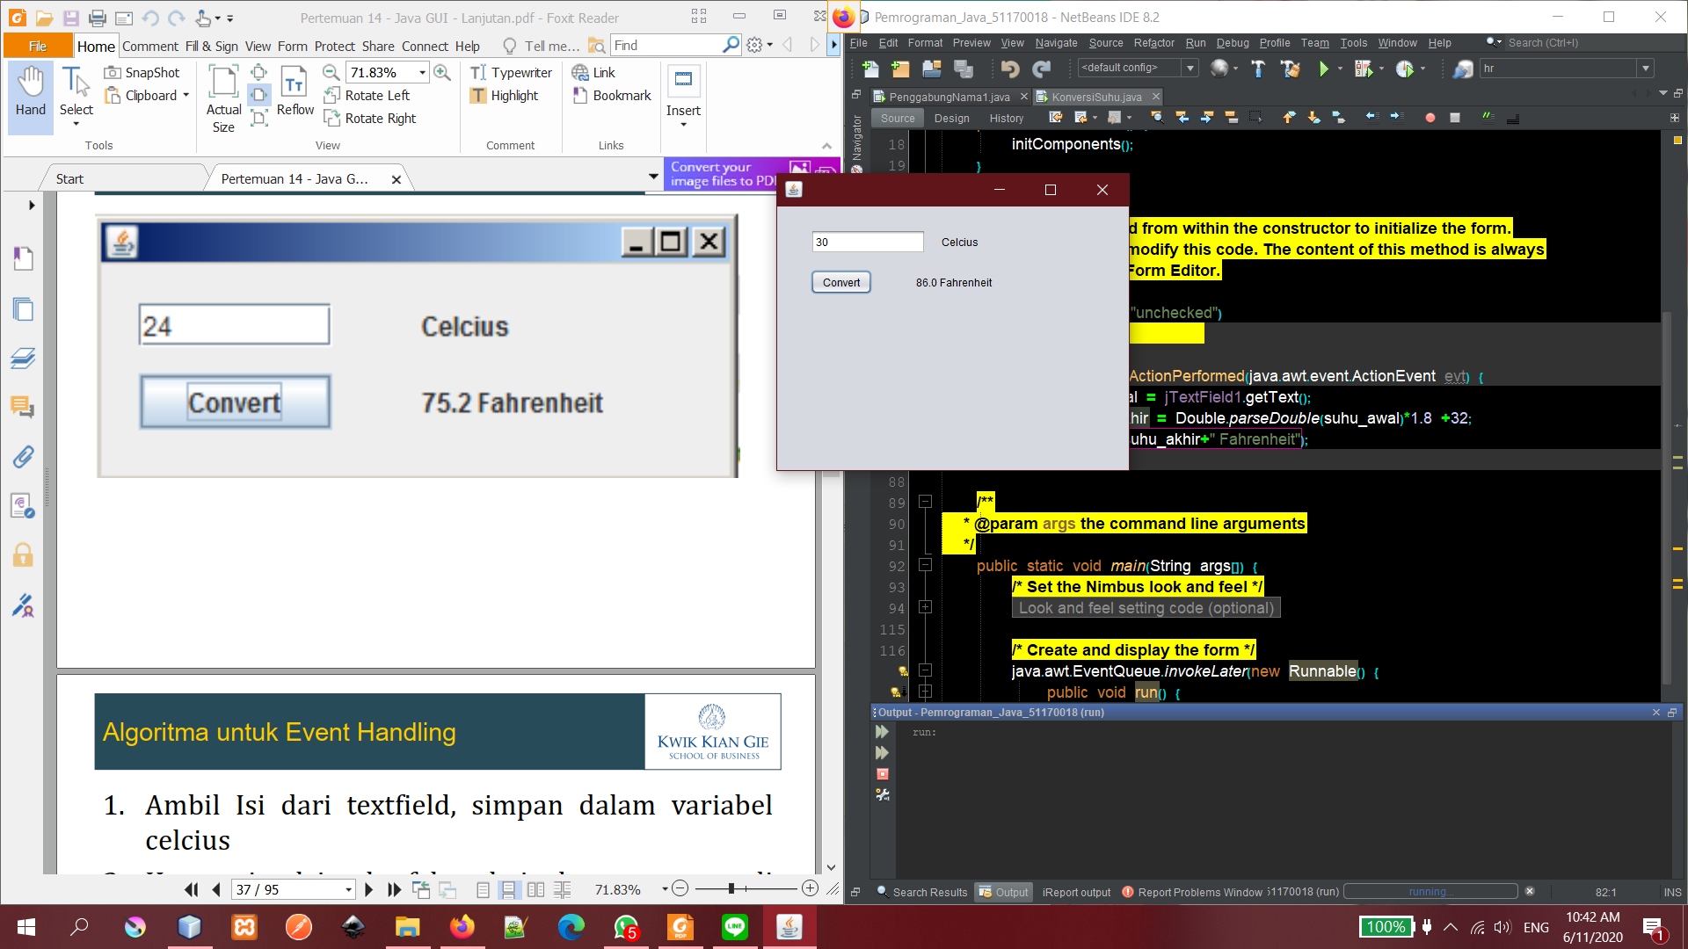

Latihan 4:
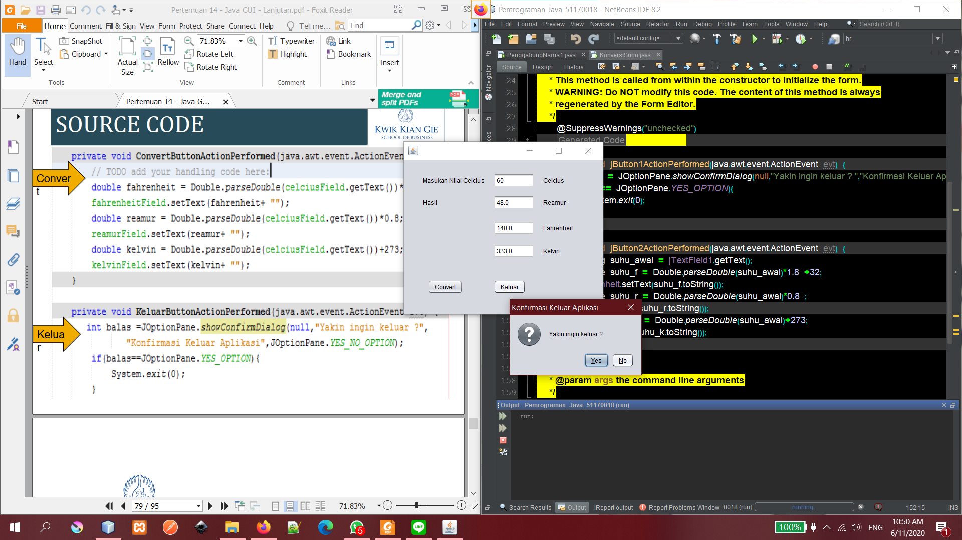
Latihan 5:
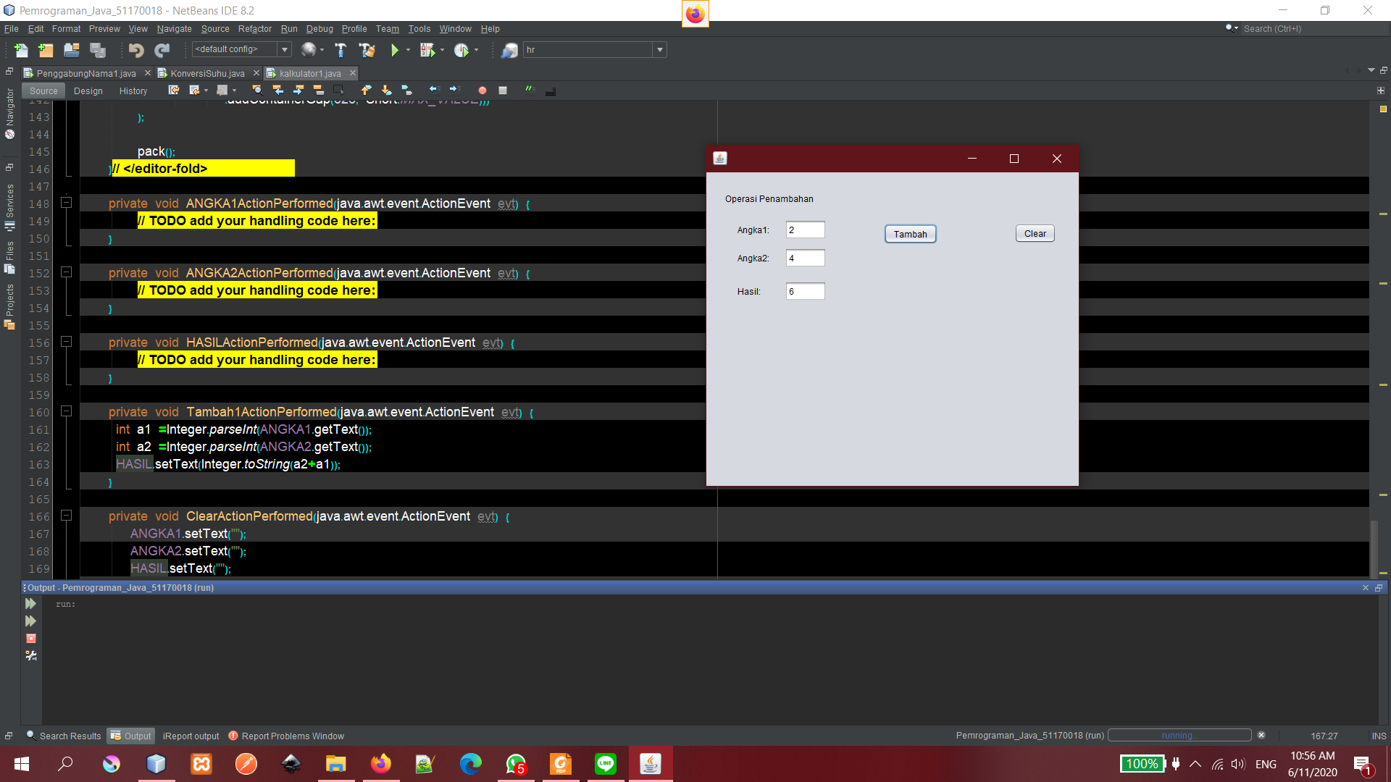

Latihan 6:
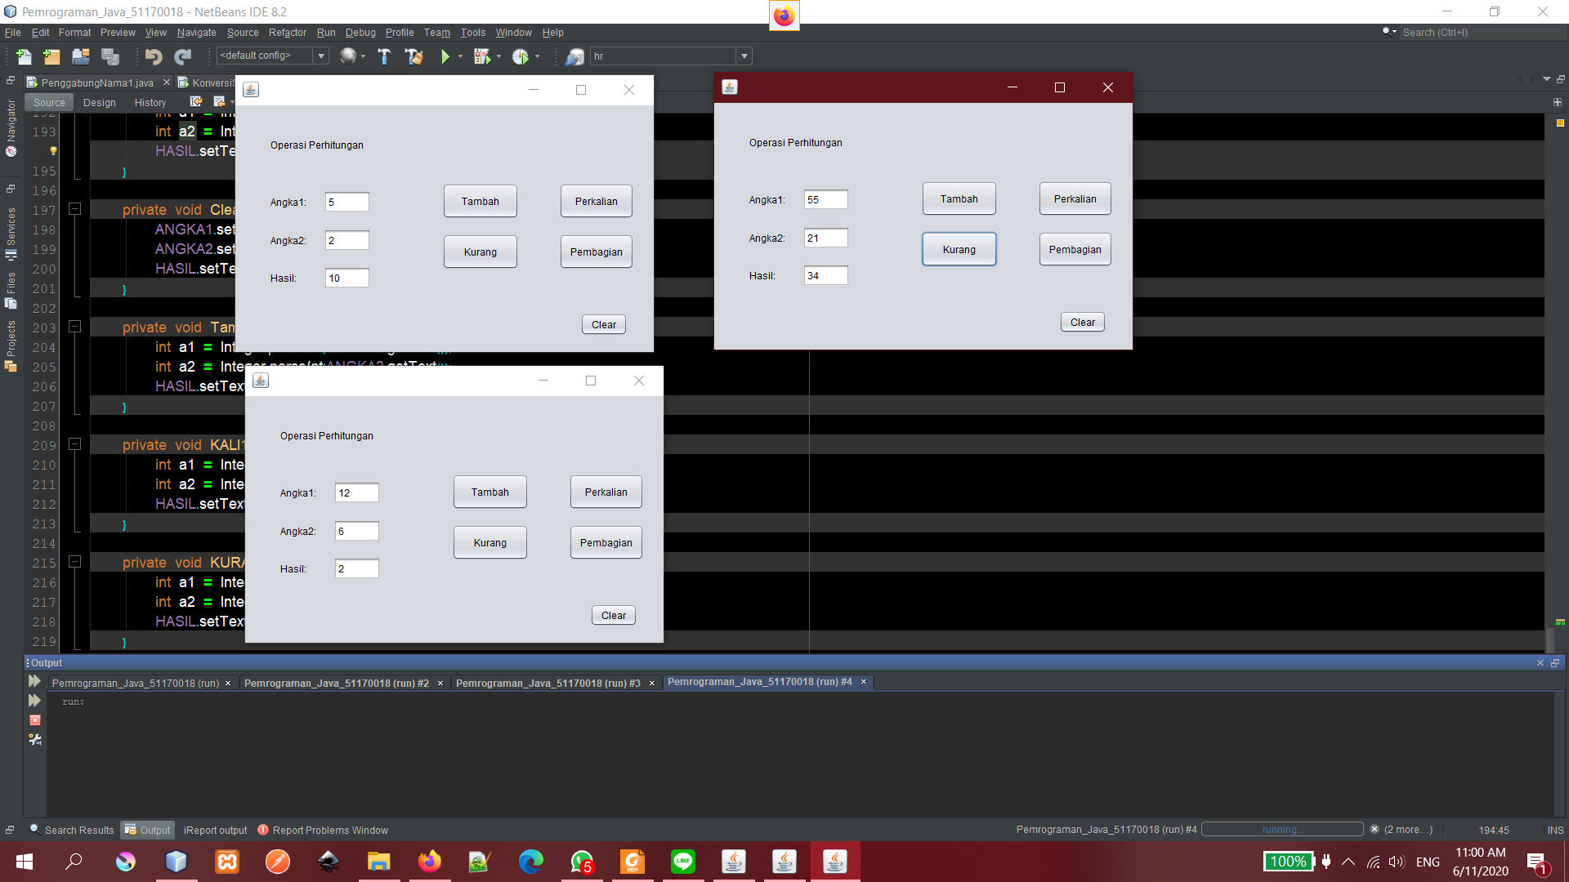
Latihan 7:
